De Natuurlijke Keizersnede

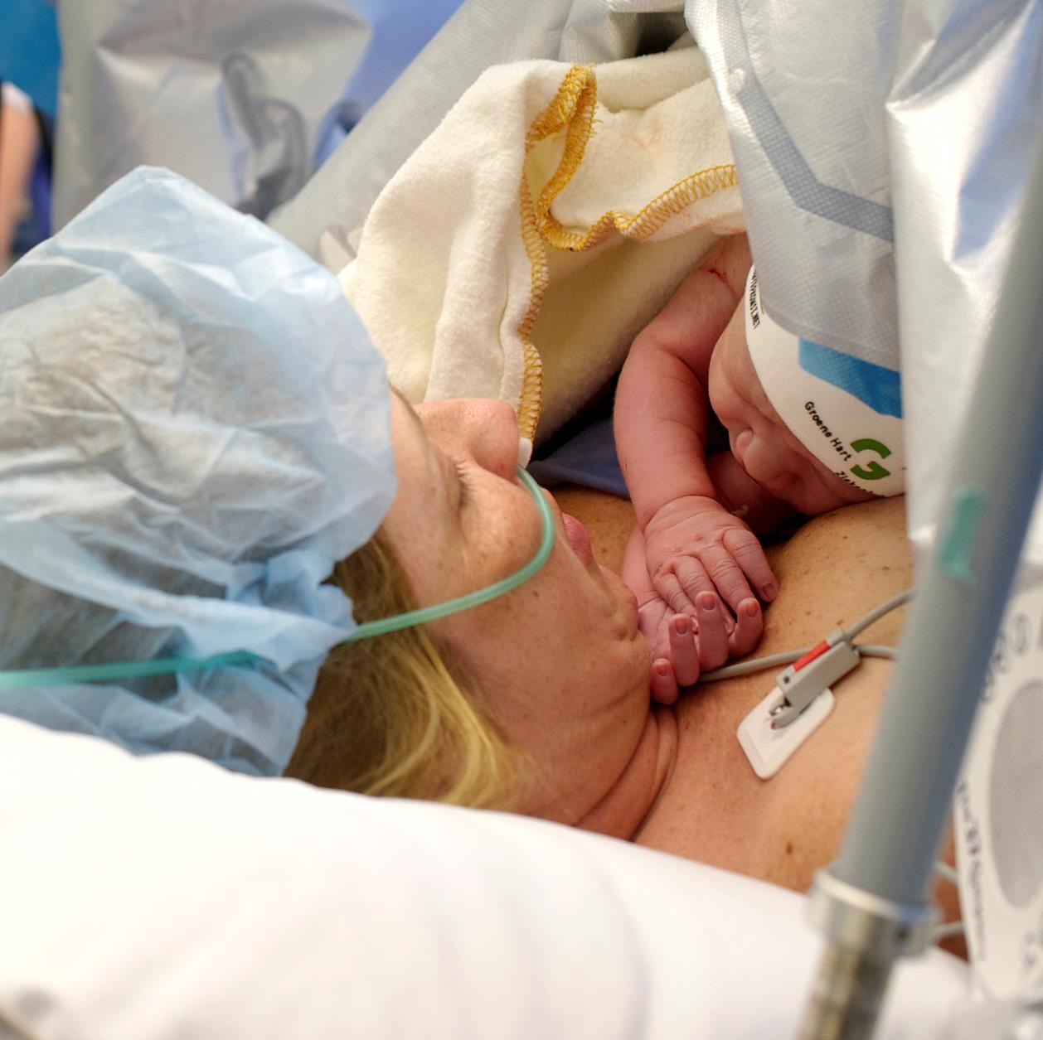

Inhoudsopgave

Inleiding 3

Wat is een Keizersnede ? 3

Reden van een keizersnede 3

Een geplande keizersnede 4

Een keizersnede tijdens de bevalling 4

De natuurlijke keizersnede 5

Opname en voorbereiding op de GezinSuite 6

De operatie 13

Naar de operatiekamer 13

De verdoving 15

Wie zijn er allemaal aanwezig op de operatiekamer ? 17
In de operatiekamer 18
De keizersnede 19
Terug naar de afdeling 24
De eerste dagen na de keizersnede 26
De verzorging van uw baby op de afdeling 27
Borstvoeding na een keizersnede 28
Naar huis 29
Weer thuis 30

Inleiding
U heeft een afspraak in het Groene Hart Ziekenhuis voor een keizersnede. Onze artsen en medewerkers doen er alles aan om u met de beste zorg te omringen en uw verblijf in het ziekenhuis zo aangenaam mogelijk te maken.
Ter informatie bieden wij u dit fotoboek aan. Op www.ghz.nl/verloskunde of in onze zwangere app kunt u dit boek bekijken en ook een filmpje vinden over de keizersnede.
Wij hopen dat u zo een goede indruk krijgt hoe een opname voor een keizersnede in het Groene Hart Ziekenhuis (over het algemeen) verloopt.
Het kan ook zijn dat u al opgenomen ligt op de afdeling van het vrouw-kind centrum,
of dat u dit boek na de ingreep onder ogen krijgt, omdat u een spoedkeizersnede heeft ondergaan.
Wij raden u aan om de vragen die bij u opkomen te noteren en met een verpleegkundige of gynaecoloog te bespreken.

Wat is een keizersnede?
Een keizersnede is een operatie waarbij het kind via een opening in de onderbuik ter wereld komt. De medische term daarvoor is “sectio caesarea”, kort gezegd sectio. De operatie duurt ongeveer 45 minuten.
Reden van een keizersnede
Er kan voor een keizersnede worden gekozen om diverse redenen, zoals:
- Als de placenta (moederkoek) geheel of gedeeltelijk voor de baarmoedermond ligt, of wanneer de geboorte van het kind om een andere reden wordt belemmerd.
- Wanneer er afwijkingen van het bekken zijn, door bijvoorbeeld een ziekte, een ongeval, of wanneer het bekken te smal is, of het hoofdje van het kind te groot is voor een normale passage van het bekken.
- Soms bij een stuitligging.
- Om diverse andere redenen bijvoorbeeld: ernstige groeivertraging, een totaal ruptuur bij een vorige bevalling, een tweeling of een niet vorderende uitdrijving tijdens persen of nog andere redenen waarbij de geboorte niet op de gewone manier kan plaatshebben, bijvoorbeeld een dwarsligging of een uitgezakte navelstreng.

Een geplande keizersnede (“primaire sectio”)

Soms is er al tijdens de zwangerschap duidelijk dat er een keizersnede noodzakelijk zal zijn, bijvoorbeeld als de placenta voor de baarmoedermond ligt of een van hiervoor genoemde redenen. Dan spreekt men van een geplande keizersnede of ‘primaire sectio’. Een natuurlijke keizersnede zal worden toegepast (als dit wenselijk is).

Een keizersnede tijdens de bevalling (“secundaire sectio”)
Vaak wordt pas tijdens de bevalling duidelijk dat een keizersnede nodig is. Dit noemt men een ‘secundaire sectio’. De meest voorkomende redenen daarvoor zijn het niet vorderen van de bevalling en/of zuurstofgebrek van het kindje. Als bij de baby zuurstofgebrek dreigt of de vitale functies slecht zijn en een normale bevalling niet afgewacht kan worden, moet het kindje zo snel mogelijk de baarmoeder uit. Het persen duurt meestal te lang en vergt teveel energie van het kindje. Soms neemt de gynaecoloog of verloskundige een beetje bloed van de hoofdhuid van het kind af (microbloedonderzoek) om te bepalen of het kindje voldoende zuurstof krijgt. Mocht een secundaire sectio nodig zijn en de gezondheidstoestand van moeder en kind het toelaten, passen we de natuurlijke keizersnede toe.

De natuurlijke keizersnede

Er is nu al een aantal keren de term “natuurlijke keizersnede” genoemd, hieronder wordt uitgelegd wat dit inhoudt.
Een natuurlijke keizersnede is een keizersnede waarbij zoveel mogelijk de “normale” bevalling wordt nagebootst, dat betekent dat we u de bevalling willen laten meebeleven en u en uw kind zo min mogelijke scheiden.
Dit houdt in wanneer het hoofdje geboren wordt, het venster in het operatiedoek wordt geopend (als u dit wenst), zodat u (en uw partner) uw kindje geboren kunnen zien worden.
Als uw kindje geboren is, wordt de navelstreng doorgeknipt. Omdat alles steriel moet blijven, mag de vader dit niet zelf doen. De gynaecoloog laat uw kindje eerst aan u en uw partner zien en geeft het vervolgens aan de verpleegkundig, ook dit is in verband met de steriliteit. De verpleegkundige brengt uw kindje naar de opvangtafel, waar de kinderarts assistent klaar staat om uw kindje na te kijken. Deze tafel staat op de operatie kamer en uw partner kan daar bij zijn. Vervolgens wordt uw kindje zo snel mogelijk bij u op de borst gelegd, bloot op bloot en zal toegedekt worden met warme doeken en warmte deken..
Door het directe huidcontact stabiliseren de hartslag en temperatuur van de baby sneller. Tevens bevordert het de moeder - kind binding en stimuleert het de borstvoeding.

De verpleegkundige zal, tijdens het hechten van de wond op de operatiekamer en hierna op de uitslaapkamer, indien mogelijk, bij u en uw kindje blijven. Zij zal uw kindje goed in de gaten houden en zo mogelijk helpen met het aanleggen aan de borst.
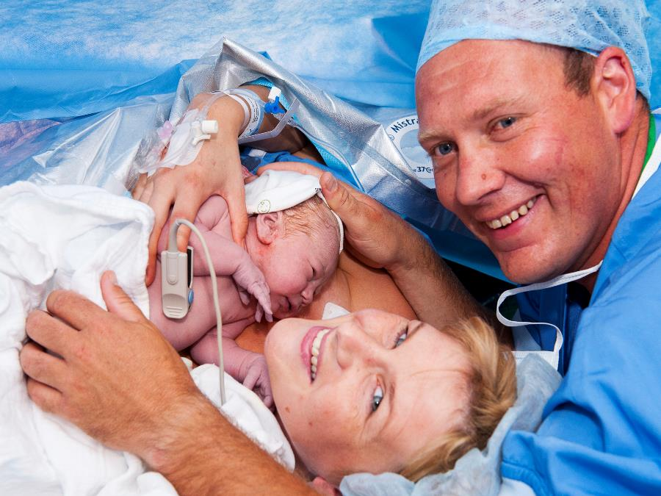

Opname en voorbereiding op de GezinSuite

Bij een geplande keizersnede (primaire sectio) wordt u de dag van de operatie op het vrouw-kind centrum verwacht.

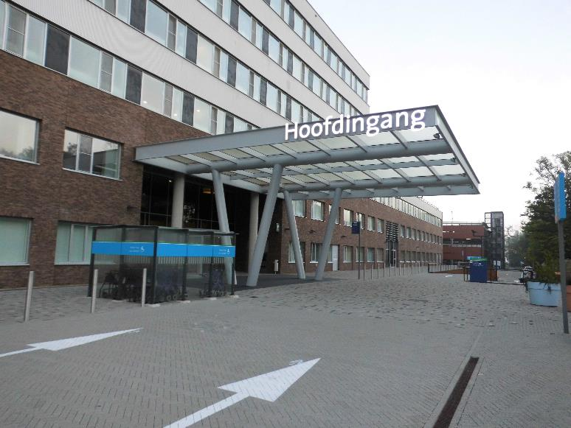

De hoofdingang van het Groene Hart Ziekenhuis
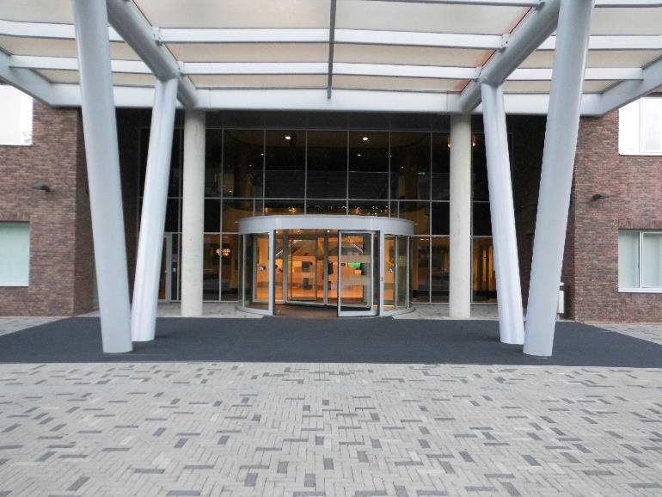

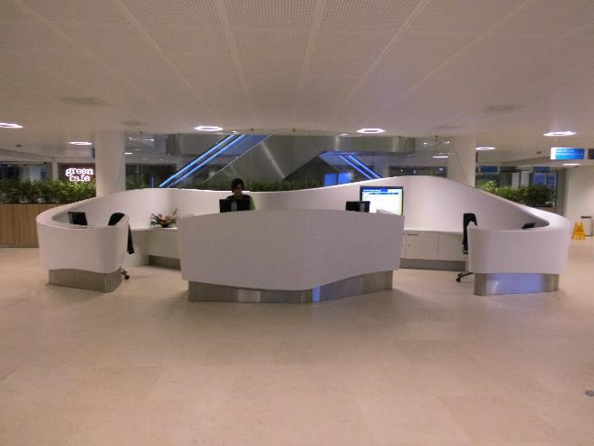

Bij de receptie kunt u vragen waar u verwacht wordt.

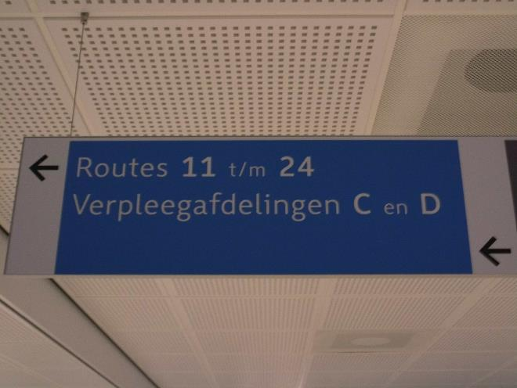

U kunt ook zelf naar de afdeling gaan,
u wordt verwacht op afdeling C4

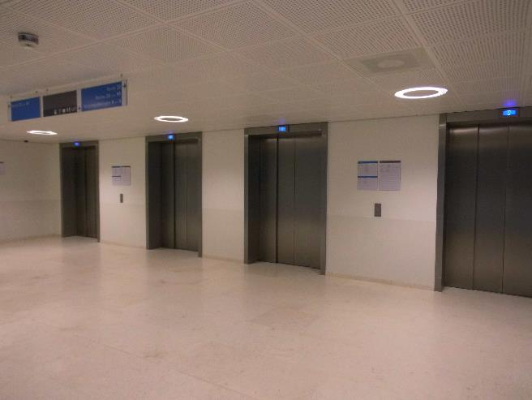

Vervolgens kunt u de lift nemen naar de 4e etage.

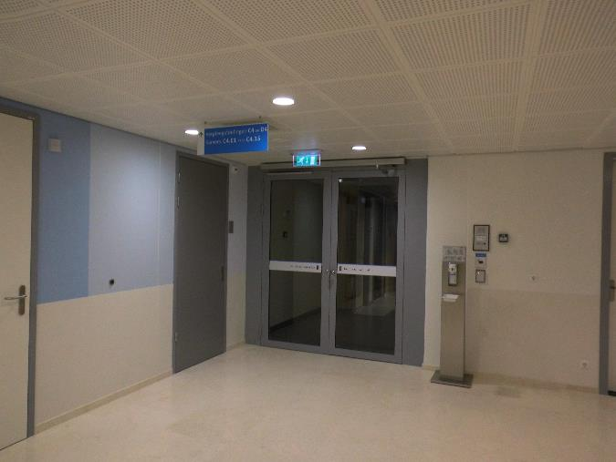

U kunt hier aanbellen,
wij doen de deur voor u open.

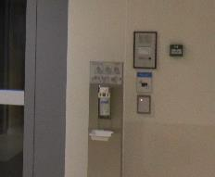

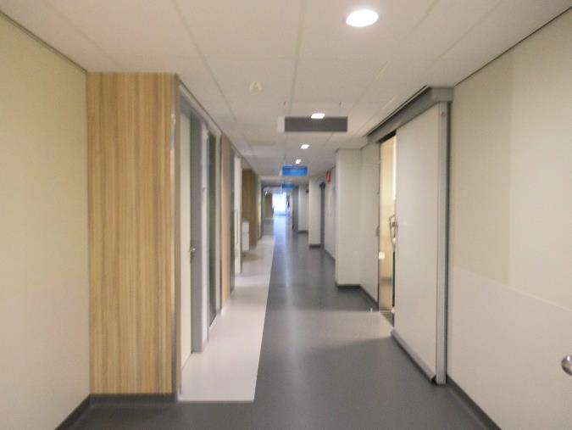

U loopt de gang in en dan meldt u zich bij de balie

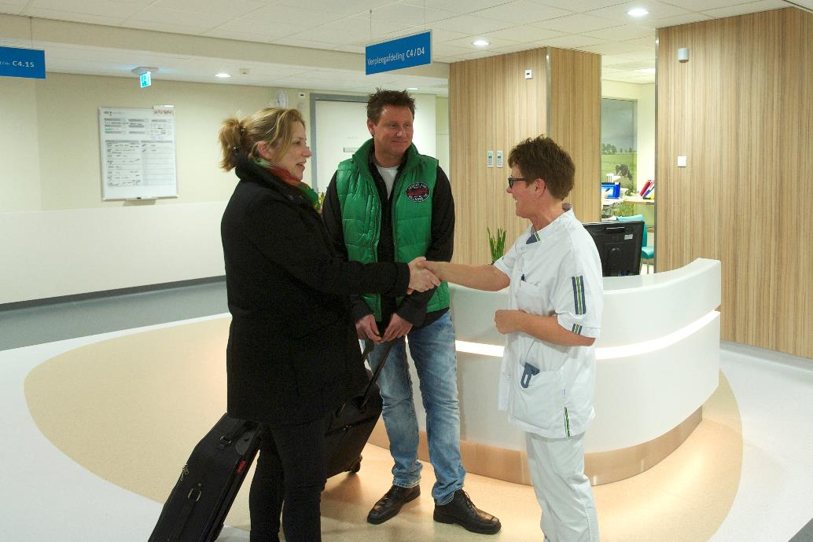
De verpleegkundige komt u hier ophalen en zal u verder begeleiden.

De verpleegkundige bereidt u voor op de ingreep. Hieronder worden die voorbereidingen beschreven.

- De verpleegkundige brengt u naar uw GezinSuite toe.
- De verpleegkundige die u opneemt, zal een gesprek met u hebben waarin zij u onder andere vragen zal stellen over het verloop van de zwangerschap en uw algehele conditie.

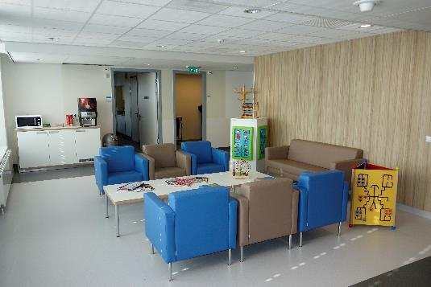

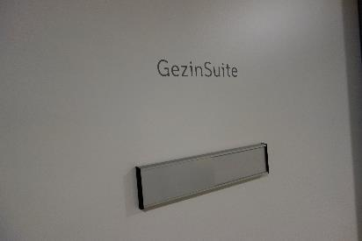

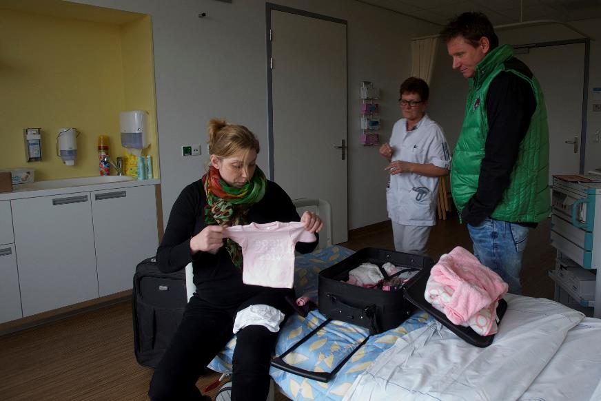

- U hoort van tevoren van de opname medewerkster (waar u vooraf een gesprek mee hebt) vanaf wanneer u niets meer mag eten, drinken en roken! Bij een spoedkeizersnede heeft u zich hier niet aan kunnen houden.
- De verpleegkundige meet uw bloeddruk, temperatuur en polsslag. Tevens luistert zij naar de harttonen van uw kindje en krijgt u een naambandje om.
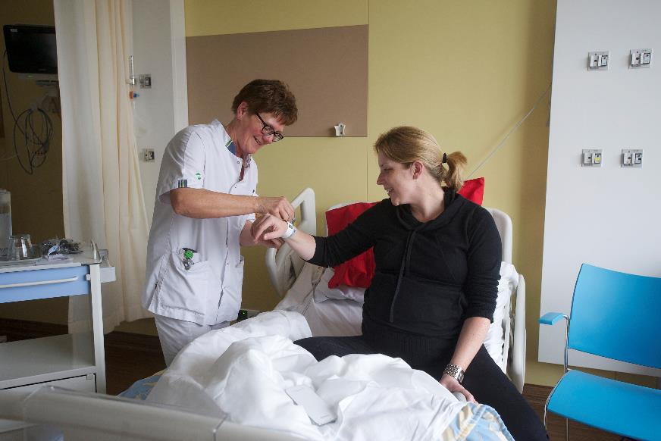
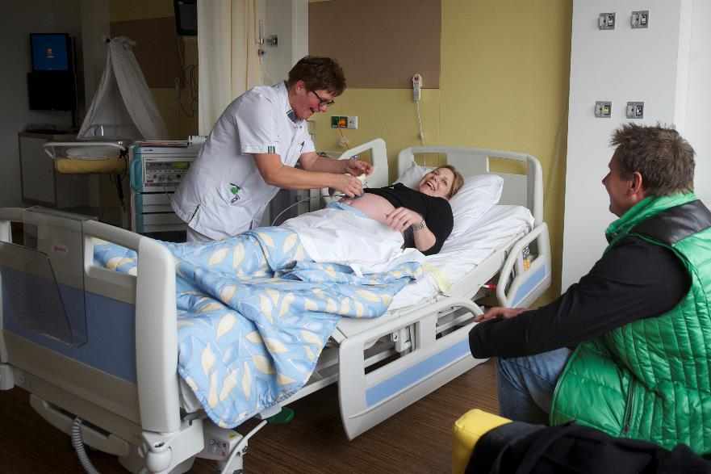
De verpleegkundige luistert naar het hartje van uw baby.

- Bij een afwijkende ligging van de baby wordt er ter controle een echo gemaakt door de arts-assistent of verloskundige.

- Nagellak en/of make-up moeten verwijderd zijn en het is verstandig om uw sieraden thuis te laten of mee te geven aan uw partner, omdat u ze tijdens de operatie niet mag omhouden.
- U krijgt een operatiejasje aan.

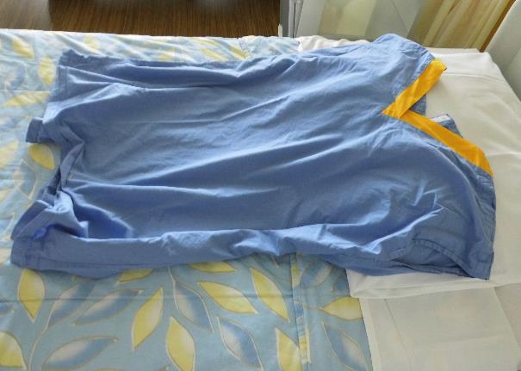

Het operatiejasje dat u aankrijgt.

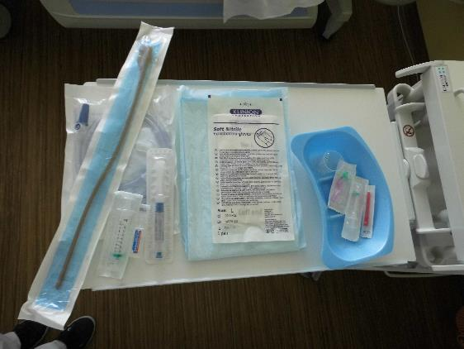
- Een blaaskatheter krijgt u op de operatiekamer of afdeling in, die er voor zorgt dat de blaas leeg blijft en de urine in een zak opgevangen wordt. Dit kan branderig aanvoelen en soms een gevoel van aandrang geven.

U krijgt een warmtedeken over u heen voor op de operatiekamer, zodat u en uw kindje warm blijven. Tevens krijgt u een drankje tegen het maagzuur en de misselijkheid.

- Als u al opgenomen ligt op de afdeling informeert u dan bij de verpleegkundige hoe laat uw partner op de afdeling moet zijn. Het is wel verstandig dat uw partner ’s morgens eerst goed ontbijt. Met een lege maag is de kans groter dat uw partner misschien niet lekker wordt.

De operatie
Naar de operatiekamer
Wanneer de verpleegkundige u naar de holding (voorbereidingsruimte) rijdt, kan uw partner meelopen. De couveuse wordt ook meegenomen.
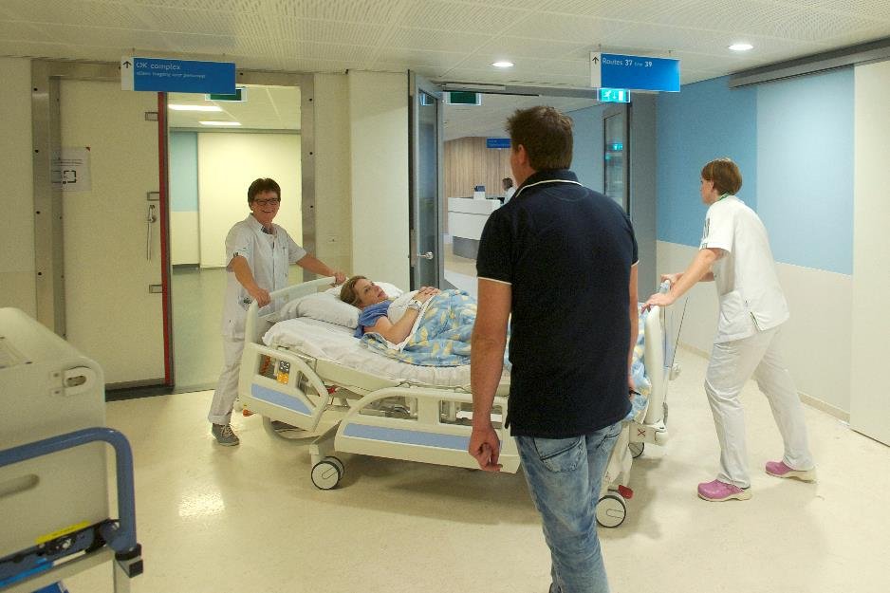
U wordt, met uw partner, naar de operatieafdeling gebracht.

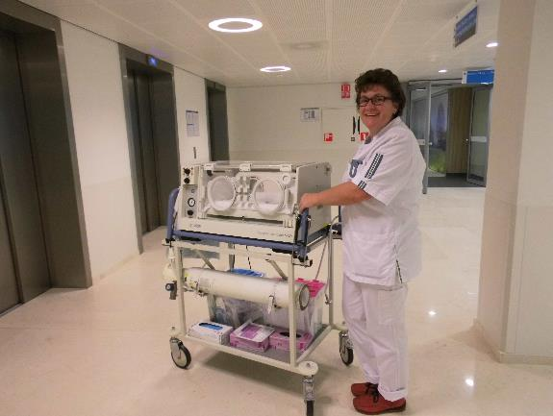

De couveuse wordt ook meegenomen.

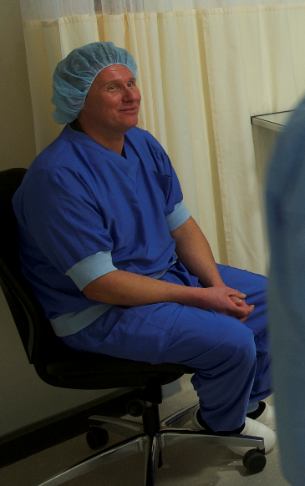

- Vervolgens wordt uw partner naar de kleedkamer gebracht.
- Hier trekt uw partner een blauw pak aan, krijgt een muts op en een mondmasker mee. Deze moet op in de operatiekamer.

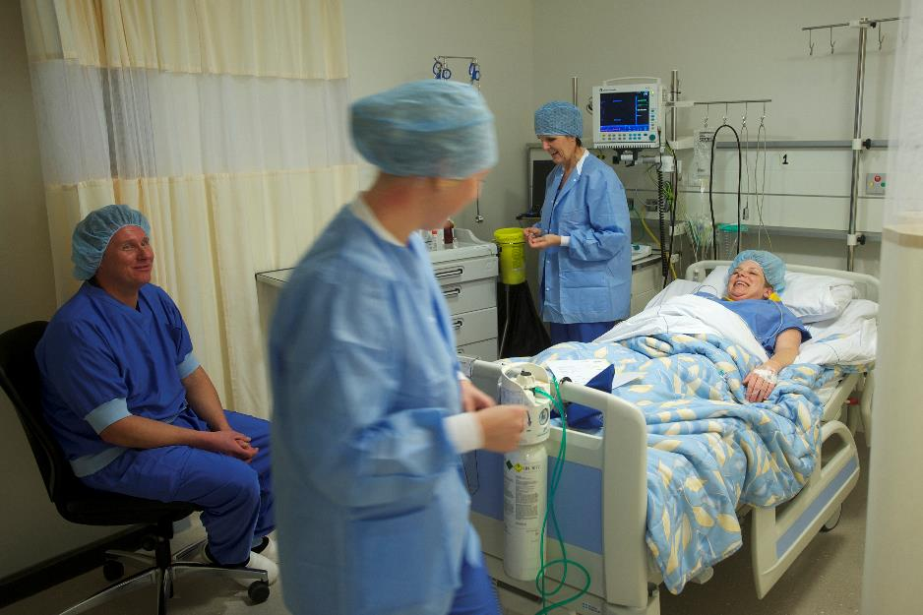
Ook op de holding (voorbereidingsruimte) kan uw partner bij u blijven.

De medewerker van de operatiekamers bereidt u verder voor op de operatie;
- U krijgt plakkers op de borst om uw hart in de gaten te kunnen houden (via de monitor).
- Tevens wordt uw bloeddruk gemeten en krijgt u een infuus ingebracht.
- U krijgt ook antibiotica via het infuus ter voorkomen van een infectie na de operatie.

De verdoving

Bij een keizersnede zijn twee soorten verdoving mogelijk:
algehele narcose of een ruggenprik.

Welke van de twee methoden geadviseerd wordt, is onder andere afhankelijk van de reden voor de keizersnede, de mate van spoed en uw eigen voorkeur.
In het algemeen verdient de ruggenprik de voorkeur boven narcose, zowel voor moeder als kind. Er zijn uitzonderingssituaties, waarin een ruggenprik afgeraden wordt. De anesthesioloog neemt hierover de uiteindelijke beslissing en is verantwoordelijk.
De verdoving die bij u wordt toegepast is met u besproken op het preoperatief spreekuur, of voorafgaand aan de operatie (bij bijvoorbeeld een spoedkeizersnede)

De ruggenprik (epiduraal anesthesie / spinaal anesthesie)
U zit of ligt in een gebogen houding, met de rug krom. Een ruggenprik wordt tussen de wervels gegeven en in deze houding is er iets meer ruimte tussen de wervels.
- Bij een ruggenprik verdooft de anesthesioloog eerst de huid (hierdoor voelt u het geven van de ruggenprik nauwelijks meer).
• De anesthesioloog spuit daarna verdovende vloeistof tussen de ruggenwervels. Hier door kunt u een warm gevoel in de benen en billen krijgen.
• Al snel worden uw onderlichaam en benen gevoelloos.
• Soms bent u kortdurend wat misselijk als gevolg van een bloeddrukdaling.
U mag dit natuurlijk altijd aangeven.
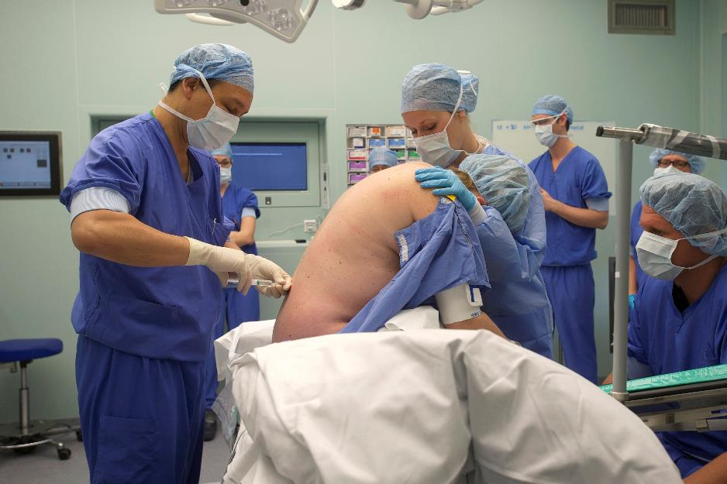

De anesthesist geeft de ruggenprik.
Veel vrouwen zien op tegen de ruggenprik, maar de ervaring leert dat negen van de tien zwangere vrouwen het erg mee vinden vallen.
Bij een ruggenprik maakt u de geboorte van uw baby bewust mee en al tijdens de operatie kunt u uw baby zien, horen en voelen. U hebt tijdens de operatie geen pijn. Wel voelt u soms dat er getrokken wordt of op de buik geduwd.
Een enkele keer reikt de verdoving iets hoger dan alleen uw onderlichaam.
Het lijkt dan of ademhalen moeilijk gaat. Ook dit mag u aangeven. Dit is vervelend, maar het kan geen kwaad.

Narcose (algehele anesthesie) (in zeer uitzonderlijke situaties)
- Bij narcose slaapt u tijdens de keizersnede, u maakt de operatie niet bewust mee.
- De medicijnen voor de narcose worden via een infuus ingespoten.
- De narcose wordt zo gegeven dat uw baby zo weinig mogelijk medicijnen (zoals inslaapmiddelen en pijnstillers) via de placenta doorgegeven krijgt.
- Terwijl u slaapt krijgt u een buisje in uw luchtpijp voor de beademing. Na de operatie kunt hierdoor wat last van de keel hebben.
- Tijdens de operatie voelt u geen pijn en u wordt wakker gemaakt als de operatie klaar is en de baby en de placenta geboren zijn.

Als u onder algehele narcose gaat dan is het helaas niet mogelijk dat uw partner
bij de ingreep aanwezig is. Heel soms is dit het geval bij een spoedkeizersnede.

Wie zijn er allemaal aanwezig op de operatiekamer?

- De gynaecoloog : voert de keizersnede uit, samen met de
arts-assistent (als deze aanwezig is)

- De arts-assistent : voert samen met de gynaecoloog de
keizersnede uit (is niet altijd aanwezig)
- De coassistent : kijkt mee, deze is niet altijd aanwezig

- De operatieassistent : zet alle benodigde spullen klaar en
assisteert de arts

- De anesthesist : geeft de ruggenprik (of de narcose)

- De anesthesie verpleegkundige : controleert o.a. uw hartslag, ademhaling en
bloeddruk tijdens de ingreep, om te zien
hoe het met u gaat

- De verpleegkundige : staat klaar met een steriele doek om het
(van de kraamafdeling) kindje na de geboorte op te vangen

- De kinderarts assistent : controleert het kindje na de geboorte

In de operatiekamer
De operatietafel en de apparatuur van de anesthesist:
- Op de operatietafel worden uw armen neergelegd op speciaal daarvoor bevestigde steunen.
- Om ervoor te zorgen dat u het niet te koud krijgt, wordt u afgedekt met een warmte deken.
- Er wordt een blaaskatheter ingebracht, die er voor zorgt dat de blaas leeg blijft en de urine in een zak opgevangen wordt.
- Vervolgens zal de gynaecoloog uw buik desinfecteren met een roze vloeistof.
- Er wordt een blauw scherm voor uw hoofd bevestigd zodat u niet direct op het operatiegebied kunt kijken en het ‘steriele veld’ afgeschermd is.
(deze kan dus naar beneden tijdens de geboorte van uw kindje)
- Uw partner komt naast u zitten bij het hoofdeinde
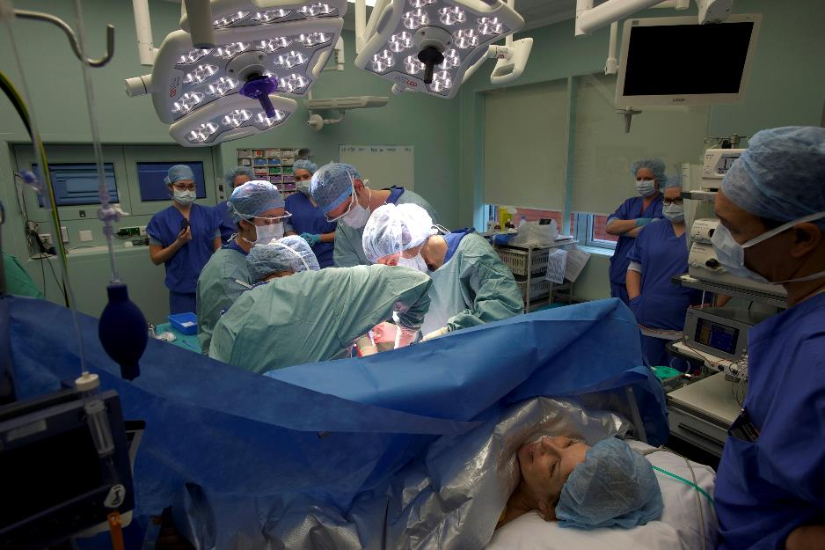

Door het blauwe scherm wordt het steriele veld afgeschermd en kijkt u niet direct op het
operatiegebied. (Deze gaat naar beneden zodra de baby geboren wordt)

De keizersnede

De verpleegkundigen van de operatiekamer zijn bereid om met uw eigen
Fototoestel, foto’s te maken van de geboorte van uw kind.
Filmen is niet toegestaan.

- Bijna altijd maakt de gynaecoloog een “bikinisnede”, een horizontale (dwarse) snede van 10-15 cm vlak boven het schaambeen, ongeveer rond de haargrens.
- Bij hoge uitzondering wordt soms een snede van de navel naar beneden gemaakt.
- Na de snede in de huid wordt het vet onder de huid en een laag verstevigend bindweefsel boven de buikspieren doorgesneden.
- De lange buikspieren die van de ribbenboog naar beneden lopen worden opzij geschoven en vervolgens opent de gynaecoloog de buikholte.
- Als het nodig is wordt de blaas wat losgemaakt van de baarmoeder, zodat er beter toegang te verkrijgen is tot de baarmoeder.
- Daarna haalt de gynaecoloog meestal via een dwarse snede in de baarmoeder uw kind naar buiten. Er wordt vaak flink op uw buik gedrukt, dit doet echter geen pijn. U en uw kindje ondervinden daar geen hinder van.
- Op de operatiekamer zal de couveuse al opgewarmd klaarstaan. Ook de tafel waar de baby zo nodig op nagekeken wordt, staat warm en gereed om eventueel gebruikt te worden.
- Als uw baby geboren wordt, wordt het venster in de steriele doek aan uw hoofdeinde geopend, zodat u (en uw partner) uw baby geboren zien worden.
- Als uw baby geboren is, wordt de navelstreng doorgeknipt en zal de gynaecoloog hem of haar aan de verpleegkundige met de steriele doek geven. (de gynaecoloog kan de baby niet meteen bij u op de borst leggen in verband met de steriliteit van de gynaecoloog)

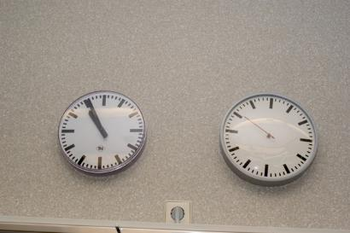

De klok en dus de geboortetijd is ook leuk voor op de foto.

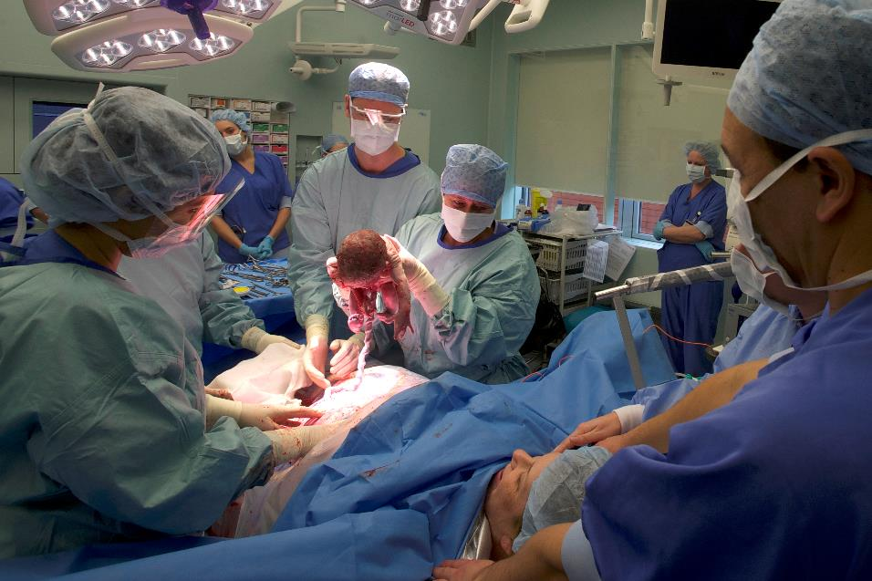
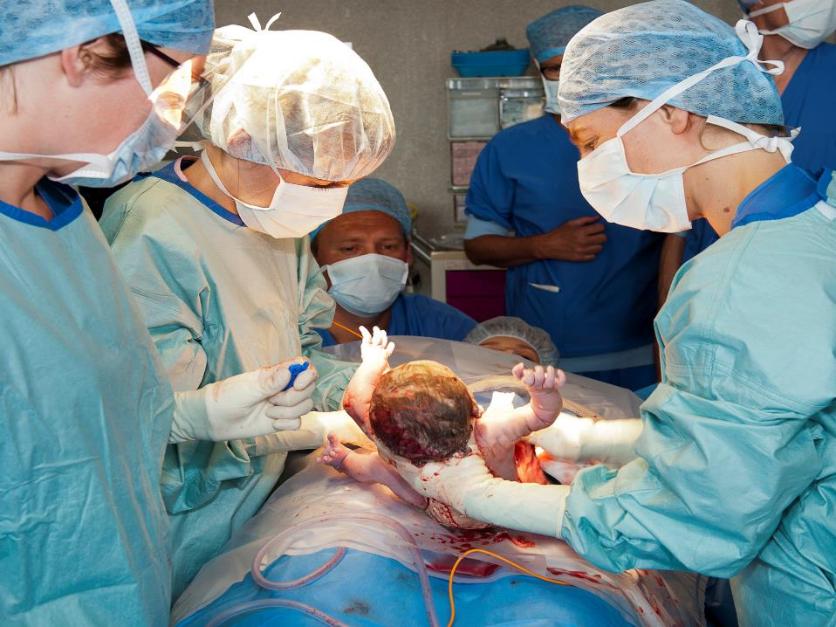

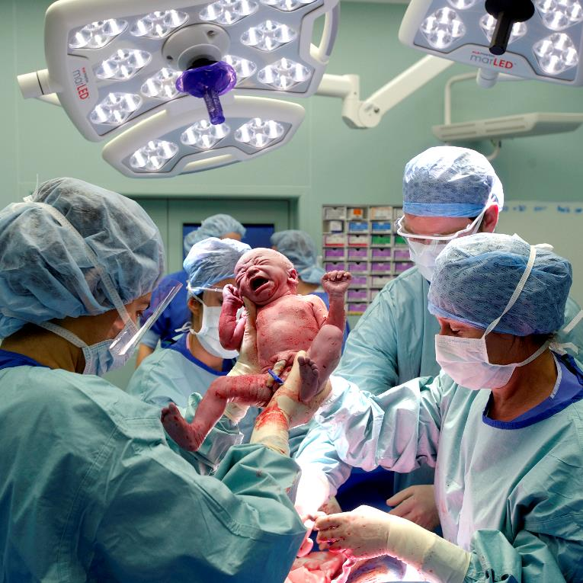

- De verpleegkundige pakt uw kindje aan, uw kindje wordt op de tafel nagekeken door kinderarts assistent en vervolgens wordt uw kindje zo snel mogelijk bij u op de borst gelegd. Bloot op bloot en zal toegedekt worden met warme doeken en warmte deken.
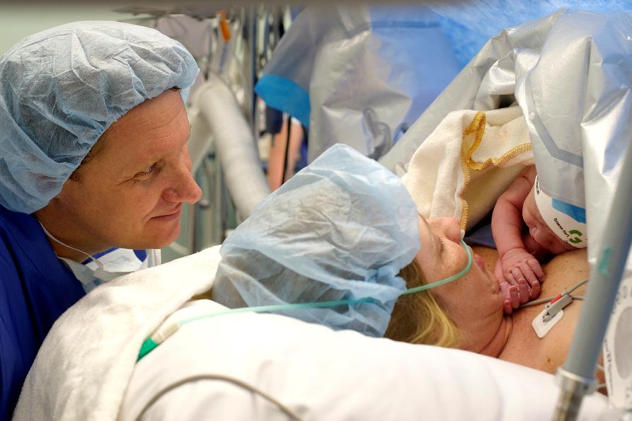
- Na de geboorte van de kindje (meestal na enkele minuten) volgt nog het grootste deel van de operatie:
  - U krijgt via het infuus een middel toegediend om de placentageboorte te bevorderen en het bloedverlies gedurende de operatie te beperken. De placenta wordt vervolgens uit de baarmoeder gedrukt of er met de hand uit gehaald en de baarmoeder wordt gehecht; waar nodig (als er in de baarmoeder bijv. een plek blijft bloeden) worden nog extra hechtingen gelegd. Vervolgens wordt de buikwand weer gehecht in lagen, eindigend met de huid.
- De hechtingen zijn van oplosbaar materiaal en hoeven later niet verwijderd te worden.
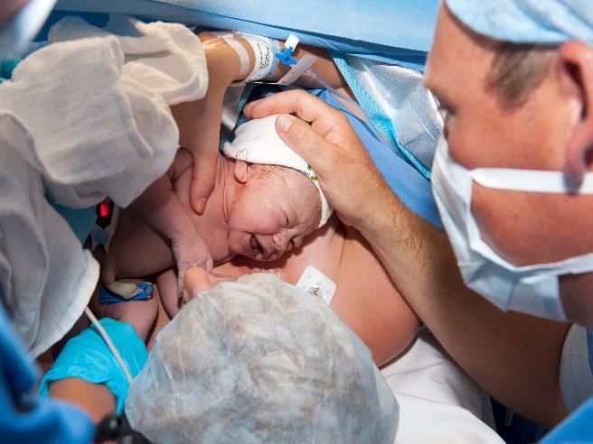

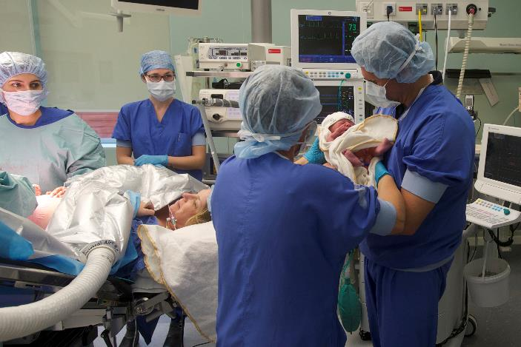

- Als de gynaecoloog klaar is met hechten, wordt uw kindje in de couveuse gelegd, zodat u overgeplaatst kunt worden van de operatietafel naar uw bed.

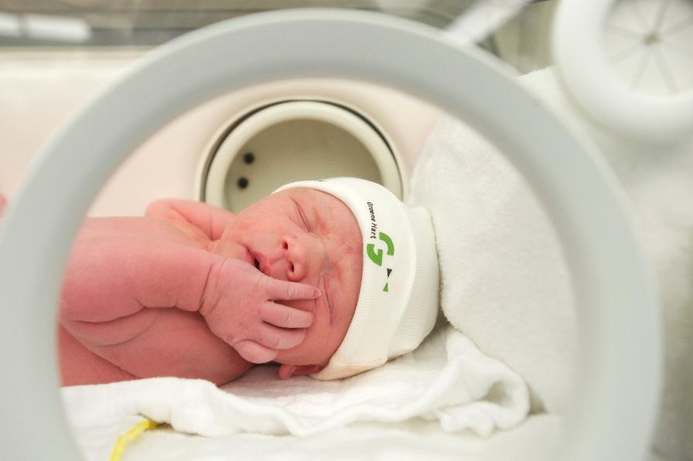
- Vervolgens gaat u (samen met uw kindje en partner) naar de uitslaapkamer waar uw pols, bloeddruk, bloedverlies en de hoeveelheid urine regelmatig gecontroleerd worden. Via een infuus krijgt u vocht toegediend.

- Als u op de uitslaapkamer bent, blijft de verpleegkundige, afhankelijk van de drukte op het Vrouw Kind Centrum, bij u om uw baby goed in de gaten te kunnen houden en om zo mogelijk te helpen met het aanleggen aan de borst. Als de verpleegkundige terug moet naar Het Vrouw Kind Centrum, dan gaat uw kindje mee. Uw partner mag kiezen of hij/zij bij u blijft of mee gaat met uw kindje.
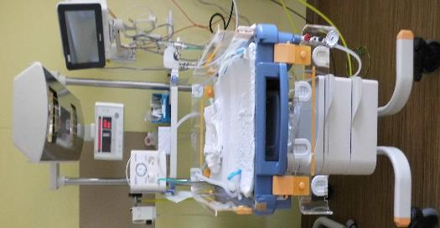
Als er bijzonderheden zijn met uw baby na de geboorte (bijv. dat de baby niet goed kan huilen of uw baby is een paar weken te vroeg geboren), dan zal de kinderarts assistent uw kindje op de opvangtafel willen nakijken, voordat uw baby bij u op de borst komt. Hierbij wordt de kinderarts assistent geassisteerd door een kinder- of kraamverpleegkundige.
Uw partner mag bij alle controles van uw kindje aanwezig zijn. De verpleegkundige van de kraamafdeling of van de operatiekamer haalt de vader even op bij moeder.

De opvangtafel waar
uw kindje nagekeken
kan worden
Terug naar de afdeling
- Als u van de uitslaapkamer af mag, wordt u (samen met uw baby en partner) teruggebracht naar de afdeling (het Vrouw Kind Centrum) en komt u weer terug op uw GezinSuite.
- Op de afdeling wordt uw baby gewogen, getemperatuurd en eventueel in bad gedaan.
- Ook bij u worden er nog een aantal controles verricht, zoals het controleren van de bloeddruk, pols, wond en bloedverlies. Ook zal u wat opgefrist worden.
- Zo nodig krijgt u pijnstilling toegediend. Vraag hier gerust naar. Zeker de eerste dagen. De wond in de buikwand en zeker ook de naweeën kunnen pijnlijk zijn.

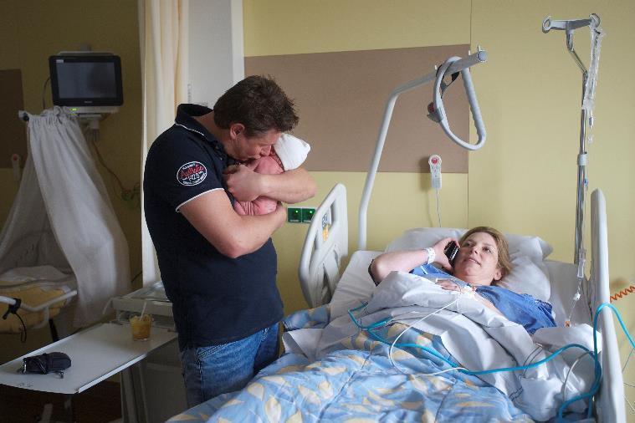
Samen weer terug op de afdeling

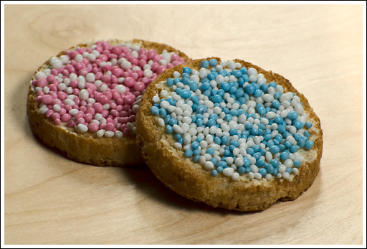

Op de afdeling krijgt u beschuit met muisjes
Mocht uw baby intensievere zorg of observatie nodig hebben van de kinderverpleegkundigen en kinderartsen, dan zal dit op dezelfde suite gebeuren.

Moeder en kind worden niet gescheiden!

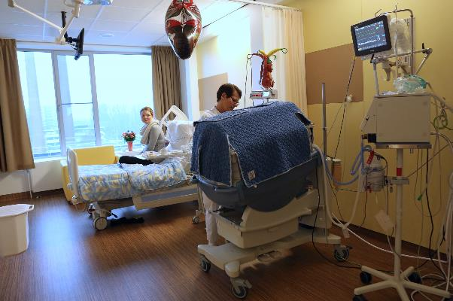

Bij opname voor de kinderarts, worden moeder en kind niet gescheiden
De eerste dagen na de keizersnede
U heeft een flinke operatie achter de rug en u bent ‘gebonden’ aan het infuus en de katheter. Schrik hier niet te erg van, want de komende dagen zal dit geleidelijk aan minder worden en zult u zich steeds beter gaan voelen. Om het een beetje overzichtelijk voor u te maken, hebben wij de dagen voor u op een rijtje gezet;

Operatiedag

Dit is de dag van de operatie zelf, u heeft na de operatie nog een infuus, katheter en u krijgt pijnstilling.
Bij een ruggenprik heeft u de eerste uren na de operatie nog geen controle over uw benen.
Na een algehele narcose kunt u last hebben van keelpijn en pijn in uw schouder.
U mag direct drinken en/of eten, als u daar zelf zin in heeft.
De dag van de keizersnede brengt u in bed door.
Natuurlijk kunt u zelf (borst) voeding geven en meekijken met de verzorging van uw baby.

Dagen na de operatie

De eerste dagen na de ingreep helpt de verpleegkundige u met wassen of douchen.
U komt met de hulp van een verpleegkundige uit bed.
De eerste dagen kunt u nog slap en wat duizelig zijn bij het opstaan, dat wordt daarna geleidelijk minder.
Zo mogelijk worden infuus en/of katheter binnen 24 uur na de operatie verwijderd.
De dag na de operatie wordt er bloed afgenomen om na te gaan of u bloedarmoede heeft.
Door het op gang komen van de functie van de darmen kan uw buik wat opgezet zijn en kunt u last hebben van pijnlijke darmkrampen.
Elke dag knapt u steeds verder op en gaat het mobiliseren steeds beter.
Uiteraard geldt dat iedereen op zijn eigen wijze opknapt. Wat wij u hier aangeven is een richtlijn, zodat u enig houvast heeft.
Om trombose te voorkomen krijgt u iedere dag een injectie onder de huid van uw bovenbeen met een bloed verdunnend middel (heparine). Deze injectie krijgt u totdat u met ontslag gaat.

De verzorging van de baby op de afdeling
Gedurende uw verblijf op de afdeling, mag uw partner blijven slapen.
De eerste dag(en) na de geboorte neemt de verpleegkundige en uw partner de zorg voor uw baby van u over.
Vanaf de eerste dag zal de verpleegkundige u en uw partner de verzorging voor uw baby uitleggen.

Op de kamer waar u verblijft is alles aanwezig voor de verzorging van uw baby.

U zult merken dat u langzamerhand in staat bent de zorg voor uw kindje over te nemen.

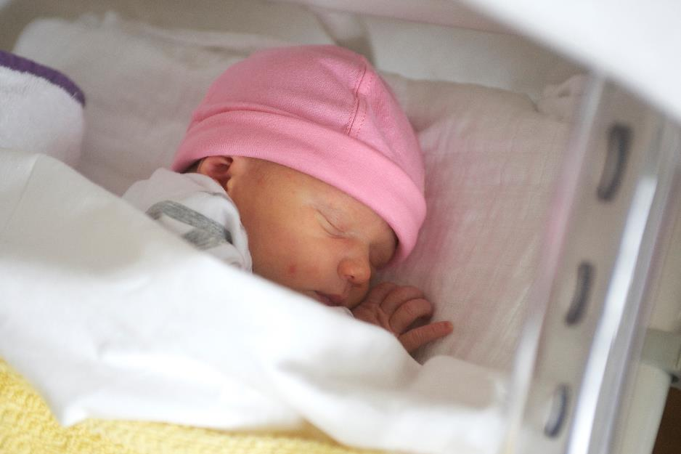
De baby blijft 24 uur per dag bij u op de kamer. Ook (zoals eerder benoemd) als uw baby opgenomen wordt voor de kinderartsen en kinderverpleegkundigen.

Borstvoeding na een keizersnede
- Borstvoeding geven na een keizersnede is heel goed mogelijk.
- Dit kan al direct na de operatie/geboorte als u terug bent op de afdeling.
- De baby zal geen nadeel ondervinden van eventuele restanten van de gebruikte pijnstilling tijdens de operatie.
- De melkproductie kan wat trager op gang komen doordat de baby wat slaperig is en een minder sterk zuigreflex heeft. Bovendien ervaren moeders tijdens het aanleggen hinder van de operatiewond en het infuus.
- Voor het goed slagen van de borstvoeding is het van groot belang dat u tijdens het voeden een zo ontspannen mogelijke houding aanneemt, waarbij u zo min mogelijk last heeft van de buikwond.
- Als u borstvoeding wilt geven, kan de verpleegkundige helpen met het aanleggen van de baby. Daarnaast ondersteunen zij u hierbij in de vorm van adviezen.
- Door het voeden wordt de baarmoeder geprikkeld zich samen te trekken. Dit soort naweeën kunnen pijnlijk zijn. U kunt gewoon vragen om pijnstillers.

- Heeft u behoefte aan meer informatie? Kijk dan op de website www.ghz.nl/verloskunde of in de GHZ zwangere app.

Naar huis
Na een verblijf van minimaal 24 uur kunt u weer samen naar huis. Afhankelijk van de dag van ontslag heeft u recht op nog een aantal dagen kraamzorg.
Informeer bij uw ziektekostenverzekering hoe dit bij u geregeld is.
Ook is het de bedoeling dat u zelf het kraamcentrum belt voor kraamhulp.
Er zal voor uw ontslag een gesprek plaatsvinden met de arts en/of verpleegkundige. Wellicht is het handig om uw eventuele vragen op te schrijven zodat u niets vergeet te vragen.
Verder zal er een telefonisch consult worden gemaakt op de polikliniek 6 weken na de keizersnede, dan kunnen alle zaken rond de keizersnede nog eens worden doorgenomen.
De verpleegkundige belt wanneer u met ontslag gaat de verloskundige op voor de nazorg. Deze komt dan nog een aantal keren bij u thuis.
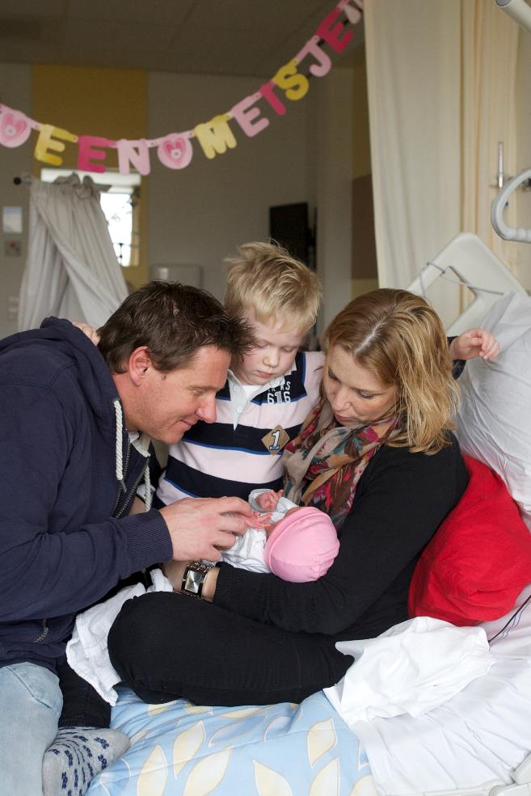

Weer thuis
Als de operatie achter de rug is, overheerst hoogstwaarschijnlijk de blijdschap met uw kind.

Maar na een keizersnede komen er ook nog wel eens andere emoties voor. Het is goed om daarop voorbereid te zijn, zodat u weet dat u niet de enige bent.

Misschien bent u deels teleurgesteld dat de bevalling niet langs de normale weg heeft kunnen verlopen. Bij een keizersnede onder volledige narcose komt daar nog bij dat het vervelend kan zijn dat u de geboorte van uw kind niet bewust heeft kunnen meemaken.

Ook sommige vaders vinden het moeilijker om met een keizersnede om te gaan. Het feit dat u een operatie moet ondergaan kan ook voor hem een extra belasting zijn. Tijdens de bevalling heeft uw partner u niet kunnen helpen en misschien heeft de angst gespeeld dat er iets mis zou gaan.

Dit zijn normale gevoelens en teleurstellingen die u het beste met elkaar kunt proberen te bespreken.

Eenmaal thuis zult u zich niet meteen weer helemaal de oude voelen.

Op de www.ghz.nl/verloskunde vindt u “ leefregels na een keizersnede” met tips en adviezen om uw herstel thuis te bevorderen. Hieronder leest u alvast waar u rekening mee kunt houden.

Let daarom op de volgende punten;

- Een veel gehoorde klacht na een keizersnede is vermoeidheid. Deze vermoeidheid duurt soms veel langer dan de eerste zes weken na de bevalling. Dit is normaal; U hebt immers een flinke operatie achter de rug. Gedurende de eerste weken is een rustuur tussen de middag aan te raden.
- Voor de gehele periode van genezing geldt: probeer te luisteren naar uw lichaam. Als u meer doet dan goed voor u is, zal de genezing langer op zich laten wachten.
- Bekijk in het ziekenhuis al of u thuis extra hulp nodig heeft voor u en uw kind. Misschien kunt u een regeling treffen met familie of vrienden.
- U mag de eerste zes weken geen zware buikspieroefeningen doen (bijvoorbeeld vanuit rugligging naar zithouding komen). Het is wel goed regelmatig de bekkenbodemspieren te trainen (de spieren die u gebruikt bij het ophouden van de urine).
- Geadviseerd wordt de eerste 6 weken niet te gaan sporten.
- Na een keizersnede houdt u vaginaal bloedverlies, zoals normaal is na iedere bevalling. Daarna kunt u nog tot ongeveer 6 weken vaginale afscheiding houden. Het gebruik van tampons wordt in deze periode afgeraden.
- Hoesten, persen en lachen kan nog pijnlijk zijn, ondersteun dan ook de wond.
- Traplopen mag wel, er hoeft geen bed in de huiskamer te staan.

- Til niet te zwaar (niet meer dan 6 kilo) tot ongeveer 6 weken na de keizersnede. Als u tilt, til dan goed vanuit de benen en houdt het gewicht dan dichtbij het lichaam.
- Sta niet te lang (niet stofzuigen, niet staande strijken), licht huishoudelijk werk is toegestaan.
- Zoals bij alle wonden zal het litteken na de operatie jeuken en onprettig aanvoelen. Dit is een teken dat de wond normaal geneest. Na zes weken moet de wond volledig genezen zijn.
- Rondom de wond kan de huid anders aanvoelen of zelfs gevoelloos zijn, dit is een normaal verschijnsel en verdwijnt meestal na verloop van tijd.
- De eerste tijd kan het zijn dat u onzeker bent rondom seksualiteit, wat kan wel en wat niet? Informeer hier gerust naar bij uw huisarts of verloskundige of kom hierop terug tijdens uw telefonisch consult.
Mochten er in de tussentijd, van het moment dat u naar huis gaat tot het telefonisch consult , 6 weken later, andere vragen of problemen zijn kunt u altijd contact opnemen met de poliverpleegkundige van de gynaecologie/verloskunde.

De eerste dagen zal de verloskundige ook bij u thuis komen, zij kan u dan natuurlijk ook informeren.

De kraamverzorgster helpt u nog een paar dagen (afhankelijk van de ziektekostenverzekering) bij de zorg rond de baby en zij kan ook eventuele vragen daarover beantwoorden.
Vraag de kraamverzorgster ook om hulp bij de borstvoeding, in uw eigen omgeving ervaart, voelt u het mogelijk weer anders.

Het is belangrijk dat u na 6 weken een telefonisch consult heeft, niet alleen om de bevalling te bespreken en vragen te stellen, maar ook om adviezen te krijgen over een eventuele volgende zwangerschap en bevalling en om de anticonceptie te bespreken.

November 2021

